房地产估价报告

重要提示：若案件当事人对估价报告有异议，请在签收估价报告之日起10日内通过济南市市中区人民法院向我公司书面提出。

估价项目名称：济南市历下区解放路112号历东商务大厦403室房地产市场价值估价
估价委托人：济南市市中区人民法院
房地产估价机构: 山东众合土地房地产评估有限公司
注册房地产估价师：李健3720180137 赵乐焕3720160054
估价报告编号：众合评（鉴）字（2018）第354号
估价报告出具日期：二〇一八年八月十六日

致估价委托人函
济南市市中区人民法院：
受贵院委托，山东众合土地房地产评估有限公司遵照《中华人民共和国城市房地产管理法》、国家标准《房地产估价规范》等法律法规和技术标准，遵循独立、客观、公正、合法的原则，按照科学、公允的方法进行了分析、测算和判断，对位于济南市历下区解放路112号历东商务大厦403室房地产市场价值进行了评估。
估价人员对委托评估的房地产进行了实地查勘和估价资料的收集，同时进行了必要的调研、核对，在此基础上撰写了房地产司法鉴定估价报告。若案件当事人对估价报告有异议，请在签收估价报告之日起10日内通过济南市市中区人民法院向我公司书面提出。估价结果如下：
所有权人 | 范恩财
房产证号： | 历121962（根据估价委托人提供的《房屋权属状况信息》复印件确定）
房屋坐落： | 历下区解放路112号历东商务大厦403
房屋用途： | 商业
建筑面积： | 164.62㎡（根据估价委托人提供的《房屋权属状况信息》复印件确定）
估价目的： | 为济南市市中区人民法院办理案件确定估价对象的房地价值提供参考而评估其市场价值
价值时点： | 二〇一八年八月九日（实地查勘之日）
估价方法： | 比较法和收益法
评估结果： | 小写金额(人民币) | 大写金额(人民币)
估价对象总价值： | 188.82万元 | 壹佰捌拾捌万捌仟贰佰圆整
估价对象单位价值： | 11470元/平方米 | 每平方米壹万壹仟肆佰柒拾圆整
以上摘自本估价报告，若需了解详情，请阅读报告全文。

山东众合土地房地产评估有限公司
法定代表人：
二〇一八年八月十六日
目 录

估价师声明 1
估价假设和限制条件 2
估价结果报告 4
一、估价委托人 4
二、房地产估价机构 4
三、估价对象 4
四、估价目的 5
五、价值时点 5
六、价值类型 5
七、估价依据 6
八、估价原则 6
九、估价方法 6
十、估价结果 7
十一、注册房地产估价师 7
十二、实地查勘期 7
十三、估价作业期 7
附件 8
1、估价对象位置示意图
2、估价对象照片
3、济南市市中区人民法院《鉴定委托书》（（2018）鲁0103委技鉴字第199号）复印件
4、《房屋权属状况信息》复印件
5、《房屋分户图》复印件
6、《建筑物现场勘查作业表》复印件
7、估价机构的企业法人营业执照、资质证明及估价人员资格证明等复印件

估价师声明
我们郑重声明：
⑴注册房地产估价师在估价报告中对事实的说明是真实的和准确的，没有虚假记载、误导性陈述和重大遗漏。
⑵本估价报告中的分析、意见和结论是注册房地产估价师独立、客观、公正的专业分析、意见和结论，但受到估价报告中已说明的估价假设和限制条件的限制。
⑶注册房地产估价师与估价报告中的估价对象没有现实或潜在的利益，与估价委托人及估价利害关系人没有利害关系，也对估价对象、估价委托人及估价利害关系人没有偏见。
⑷注册房地产估价师是按照有关房地产估价标准的规定进行估价工作，撰写估价报告。
⑸注册房地产估价师李健于2018年8月9日会同法院人员在申请人的指认下对估价对象进行了实地查勘记录。
⑹没有人对本估价报告提供了重要专业帮助。
⑺本估价报告由山东众合土地房地产评估有限公司负责解释。若案件当事人对估价报告有异议，请在签收估价报告之日起10日内通过济南市市中区人民法院向我公司书面提出。

估价假设和限制条件
一、一般假设
㈠本评估报告设定估价委托人提供的资料合法、属实，并且提供了与本次评估有关的所有资料，没有保留及隐瞒。
㈡在价值时点的房地产市场为公开、平等、自愿的交易市场。
㈢任何有关估价对象的运作方式、程序符合国家、地方的有关法律、法规。
㈣本次评估设定估价对象的国有建设用地使用权和房屋所有权为合法方式取得，并支付相关税费，估价对象能够正常上市交易。
㈤估价对象建筑面积以估价委托人提供的《房屋权属状况信息》复印件上载明的为依据。
㈥估价对象在价值时点的房地产市场为公开、平等、自愿的交易市场，即能满足以下条件：
1、交易双方自愿的进行交易；
2、交易双方处于利己动机进行交易；
3、交易双方理性、谨慎行事，并了解交易对象、知晓市场行情；
4、交易双方有较充裕的时间进行交易；
5、不存在买者因特殊兴趣而给予附加出价。
㈦受托估价方对估价对象的现场勘查仅限于其外观和使用现状，对被遮盖、未暴露及难以接触到的隐蔽工程，是依据委托方提供的资料进行评估的。我们对建筑安全、环境污染等重大影响估价对象价值的因素予以了关注，在无理由怀疑存在安全隐患且无相应的专业机构检测或鉴定的情况下，我们假设建筑安全及环境安全。
- 依据不足假设
根据估价师现场查勘，于价值时点，估价对象处于使用中。因估价委托人不能提供相关证明材料，故本次估价假设估价对象不存在法定优先受偿权、租赁权。如果估价对象存在法定优先受偿权、租赁权，则对估价对象的变现价值有一定影响，特提醒报告使用人注意。
- 背离事实假设
㈠根据估价委托人提供的《房屋权属状况信息》复印件，估价对象查封情况如下：查封单位济南市历下区人民法院，查封期限2016年7月15日至2019年7月14日。结合估价目的，本次估价不考虑查封情况对评估价值的影响。
㈡估价结果未考虑未来强制处置风险。
四、估价报告使用限制
㈠本次估价结果未考虑价值时点后国家宏观政策发生重大变化以及遇有自然力和其他不可抗力对估价结果的影响。
㈡估价对象规划用途为商业，实际用途为办公，按照合法性原则，本估价报告以估价对象的规划用途并结合实际用途为前提进行估价，并产生相应的房地收益.
㈢估价目的、价值时点不变。
㈣未经估价方和估价委托人书面同意,本报告的全部或部分及任何参考资料均不允许在任何公开发表的文件、通告或声明中引用,亦不得以其他任何方式公开发表。
㈤本报告估价结果为价值时点下估价对象土地在现状规划条件、建筑物在现状成新度下的房地产正常市场价值，如估价对象规划用途、建筑面积或建筑物使用状况发生变化，估价结果需要做相应的调整甚至重新评估。
㈥本报告所依据的权属及其它证明材料，由估价委托人提供并对其真实性、合法性、有效性负责。如因资料失实或估价委托人有所隐匿而导致估价结果失真，估价机构不承担相应的责任。
㈦本报告估价目的是为济南市市中区人民法院办理案件确定估价对象的房地价值提供参考而评估其市场价值，不做其他估价目的之用。如果估价对象的评估条件或目的发生变化，需重新进行评估。
㈧本估价报告在估价机构盖章和房地产估价师签字的条件下有效。
㈨本估价报告自出具日起壹年内使用有效。

估价结果报告

一、估价委托人
单位名称：济南市市中区人民法院
联 系 人：李国强

二、房地产估价机构
机构名称：山东众合土地房地产评估有限公司
地 址: 济南市历下区经十路中润世纪广场18号楼（A3座）14层
法定代表人: 李坚昱 统一社会信用代码：913701027478445359
房地产评估资质级别:贰级 资质证书号：鲁评002026
联 系 人：吕立强 联系电话： 0531-81666272

三、估价对象
1、估价对象坐落及位置
估价对象坐落于济南市历下区解放路112号历东商务大厦，位于解放路以南，历山东路以西。
2、权益状况
⑴房地产登记状况
根据估价委托人提供的《房屋权属状况信息》复印件、《房屋分户图》复印件，确定估价对象房地产权益信息如下：
所有权人： | 范恩财
房产证号： | 历121962
房屋坐落： | 历下区解放路112号历东商务大厦403
权属取得方式： | 商品房买卖 | 共有情况： | 无
面积（㎡）： | 164.62 | 房屋用途： | 商业
⑵他项权利状况
①根据估价委托人提供的《房屋权属状况信息》复印件，估价对象查封情况如下：查封单位济南市历下区人民法院，查封期限2016年7月15日至2019年7月14日。结合估价目的，本次估价不考虑查封情况对评估价值的影响。
②根据估价师现场查勘，于价值时点，估价对象处于使用中。因估价委托人不能提供相关证明材料，故本次估价假设估价对象不存在法定优先受偿权、租赁权。如果估价对象存在法定优先受偿权、租赁权，则对估价对象的变现价值有一定影响，特提醒报告使用人注意。
3、实物状况
⑴建筑物状况
①建筑物公共部分：
结构形式 | 钢混 | 建筑类型 | 高层（共21层。地上19层，地下2层）
外立面装饰 | 干挂石材，玻璃幕墙 | 大堂装修 | 玻璃平开门，地砖地面，涂料墙面，石膏板吊顶
电梯 | 有 | 楼道装修 | 楼道花岗石踏步，墙面刷涂料
安全及消防监控 | 有 | 供暖、制冷 | 中央空调
建成年代 | 2006年
②建筑物户内部分：
所在楼层 | 第4层 | 使用状况 | 使用中
朝向状况 | 南向
各个房间装修情况的描述 | 入户门为防盗门；室内瓷砖地面，涂料墙面，成品门；办公区塑钢玻璃隔断、轻质墙隔断；洗手间瓷砖地面，瓷砖墙面，PVC吊顶。
⑵实物状况说明
我们未对估价对象做建筑物基础和结构上的测量和检验，本次估价设定其无基础、结构等方面的重大质量问题。设施设备有水、电、中央空调及消防设施已安装到位，能满足当前的使用要求。
4、区位状况
交通便捷度 | 估价对象位于解放路以南，历山东路以西，道路等级较高，人、车流量较大，有2路、116路、119路、K101路等多路公交车经过解放路，交通便捷度较高。
自然人文环境质量 | 周围自然人文环境质量较好。
办公集聚度 | 估价对象周边有正大时代广场、华强广场、铁院大厦等写字楼，人口密度较大，办公集聚度较高。
基础设施配套情况 | 估价对象所在区域基础设施完善，达到“七通”（通上水、通下水、通电、通讯、通路、通暖气、通燃气），区域内基础设施配套能够满足人们的日常生活需要。
公建配套情况 | 周边公共配套完善，有医院、学校、超市、邮局、银行网点等完善配套设施。

四、估价目的
为济南市市中区人民法院办理案件确定估价对象的房地价值提供参考而评估其市场价值。

五、价值时点
二〇一八年八月九日（实地查勘之日）

六、价值类型
本次评估的估价结果是估价对象于价值时点在满足估价假设和限制条件下的市场价值，指估价对象经适当营销后，由熟悉情况、谨慎行事且不受强迫的交易双方，以公平交易方式在价值时点自愿进行交易所形成的价格或价值。

七、估价依据
1、国家法律法规：
⑴《中华人民共和国物权法》;
⑵《中华人民共和国城市房地产管理法》；
⑶《中华人民共和国土地管理法》；
⑷《中华人民共和国资产评估法》；
2、住房和城乡建设部、国土资源部等部门规章；
3、省、市及有关部门颁布的有关房地产价格评估的法规及政策性文件；
4、技术标准:
⑴《房地产估价规范》（国标GB/T 50291-2015）;
⑵《房地产估价基本术语标准》（国标GB/T 50899-2013）；
- 估价委托人提供的相关资料：
⑴济南市市中区人民法院《鉴定委托书》（（2018）鲁0103委技鉴字第199号）
⑵《房屋权属状况信息》复印件
⑶《房屋分户图》复印件
- 估价人员掌握的有关资料以及实地勘查所获取的资料。

八、估价原则
本次估价遵循以下原则：
⑴独立、客观、公正原则：要求站在中立的立场上，实事求是、公平正直地评估出对各方估价利害关系人均是公平合理的价值或价格的原则。
⑵合法原则：要求估价结果是在依法判定的估价对象状况下的价值或价格的原则。
⑶价值时点原则：要求估价结果是在依据估价目的确定的某一特定时间的价值或价格的原则。
⑷替代原则：要求估价结果与估价对象的类似房地产在同等条件下的价值或价格偏差在合理范围内的原则。
⑸最高最佳利用原则：要求估价结果是在估价对象最高最佳利用状况下的价值或价格的原则。

九、估价方法
根据《房地产估价规范》，通行的估价方法有比较法、收益法、假设开发法、成本法等。估价对象的同类房地产有较多交易的，应选用比较法。估价对象或其同类房地产通常有租金等经济收入的，应选用收益法。估价对象可假定为独立的开发建设项目进行重新开发建设的，宜选用成本法；当估价对象的同类房地产没有交易或交易很少，且估价对象或其同类房地产没有租金等经济收入时，应选用成本法。估价对象具有开发或再开发潜力且开发完成后的价值可采用除成本法以外的方法测算的，应选用假设开发法。
估价人员认真分析所掌握的资料并进行了实地查勘之后，根据估价对象的特点和估价目的，确定本次估价的方法。因估价对象所在区域与估价对象类似房产成交及租赁案例较多，且与估价对象具有可比性，同时估价对象存在潜在的出租收益，所以本次估价采用比较法和收益法作为其估价方法，然后综合两种方法的估价结果来确定其最终价值。
比较法是选取一定数量的可比实例，将它们与估价对象进行比较，根据其间的差异对可比实例成交价格进行处理后得到估价对象价值或价格的方法。
收益法是预测估价对象的未来收益，利用报酬率或资本化率、收益乘数将未来收益转换为价值得到估价对象价值或价格的方法。

十、估价结果
评估结果： | 小写金额(人民币) | 大写金额(人民币)
估价对象总价值： | 188.82万元 | 壹佰捌拾捌万捌仟贰佰圆整
估价对象单位价值： | 11470元/平方米 | 每平方米壹万壹仟肆佰柒拾圆整

十一、注册房地产估价师
姓名 | 注册号 | 签 名 | 签名日期
李 健 | 3720180137 |  | 年 月 日
赵乐焕 | 3720160054 |  | 年 月 日

十二、实地查勘期
二〇一八年八月九日

十三、估价作业期
二〇一八年八月九日（实地查勘之日）至二〇一八年八月十六日

山东众合土地房地产评估有限公司
二〇一八年八月十六日

附件
1、估价对象位置示意图
2、估价对象照片
3、济南市市中区人民法院《鉴定委托书》（（2018）鲁0103委技鉴字第199号）复印件
4、《房屋权属状况信息》复印件
5、《房屋分户图》复印件
6、《建筑物现场勘查作业表》复印件
7、估价机构的企业法人营业执照、资质证明及估价人员资格证明等复印件

估价对象位置示意图
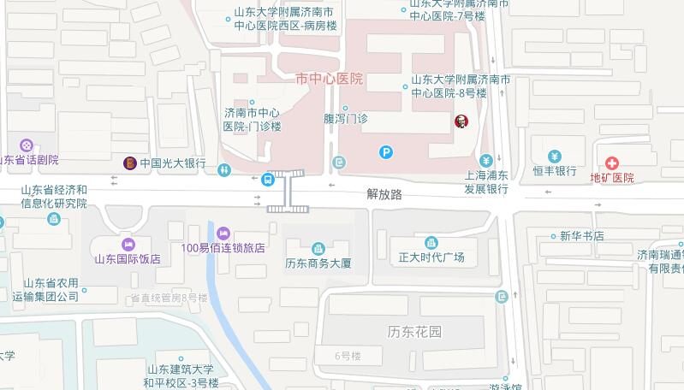
估价对象
估价对象照片
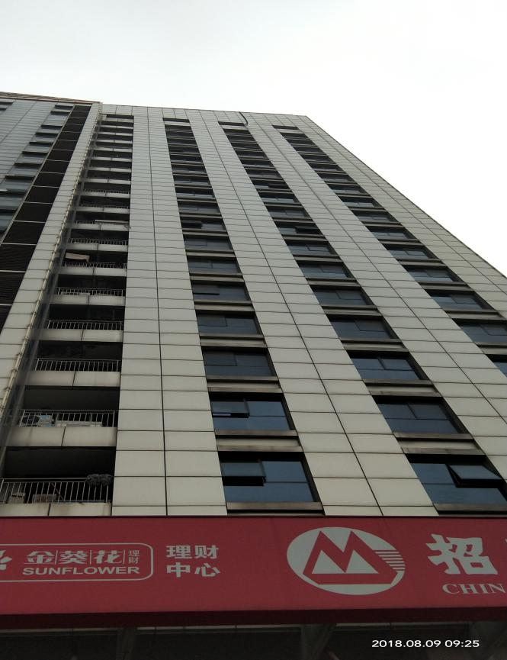
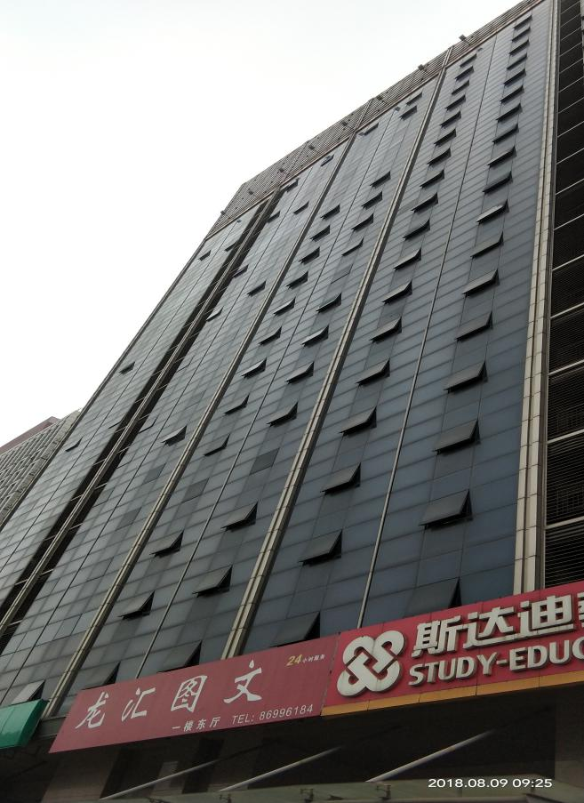
大楼外观

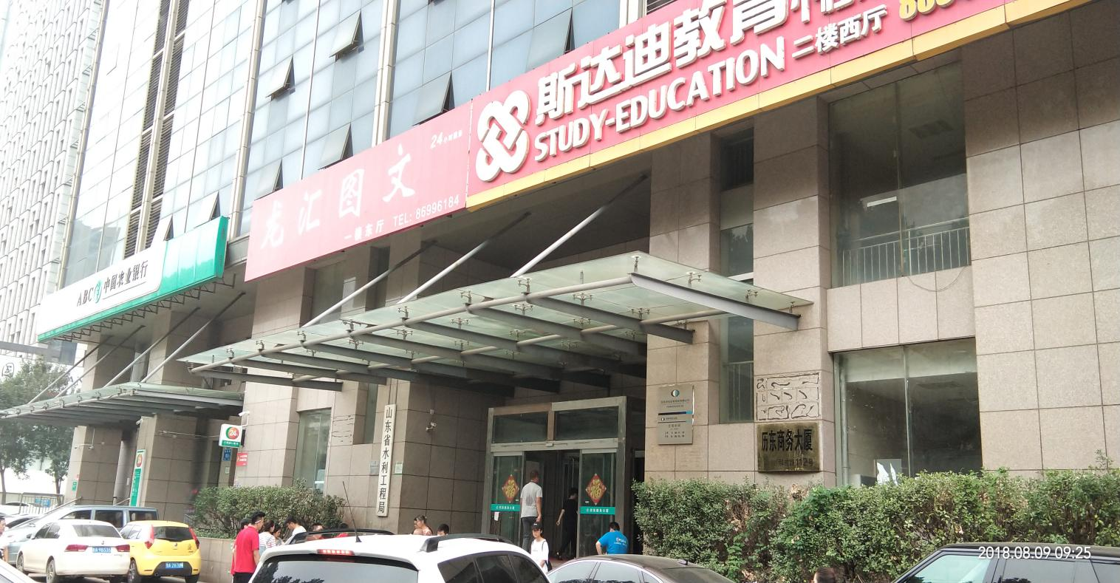
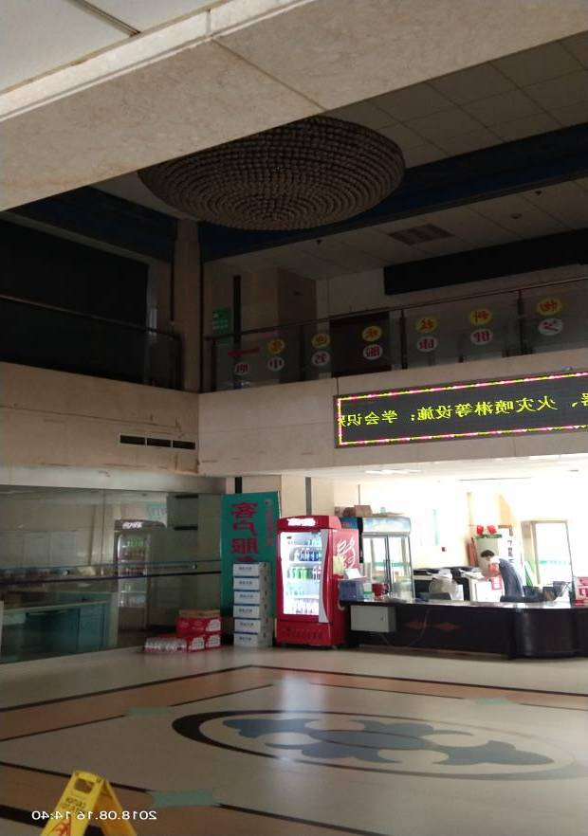
大堂照片
